FFPS/ Carnassier

Challenge Truite en réservoir Bernard Seguin 2020 : Les sources de l’éclimont

Nom de l’épreuve : Challenge Truite en réservoir : Les sources de l’éclimont
Date : 01/03/2020
Nombre maximum de compétiteurs : 25
Personne responsable de la date et coordonnées téléphone + mail) :
Cyrille DIDIER : lerouquin94@hotmail.fr : 0688942574

Club (ou entité) organisateur : Les Dragons de Choisy

Lieu de Rendez-vous des compétiteurs (adresse, nom de rue, point gps…) :
Sources de l'Eclimont Fontenette 91150 ABBEVILLE LA RIVIERE

Nom de l’arbitre officiel prévu : A confirmer

Renseignements sur l’épreuve

Prix d’inscription: 55 € (repas NON compris)
Le préfishing est autorisé : NON

Programme : (A confirmer)

07h15 accueil des compétiteurs
07h45 briefing obligatoire
08h15 début des 5 manches du matin
12h05-12h55 pause repas/comptabilisation intermédiaire/empoissonnement possible
13h00 début des manches de l’après midi
16h45 fin de la manche, remise des fiches compétiteurs
Exposition obligatoire des résultats pendant 15 minutes
17h15 remise des prix
Comptabilisation : 1 point par poisson : Toutes les espèces de salmonidés
Respect obligatoire du poisson : Sur tous les leurres : 1 seul Hameçon simple sans ardillons et release dans l’épuisette >>> Pas de manipulation du poisson afin de garder toutes les chances de reprise (Exception : photos)

Parcours de l’épreuve

Pour le 1ere fois ce parcours est ouvert à la compétition Truites

La découverte du parcours
Situé sur la commune d'Abbéville-la-Rivière, à 50 km au sud de Paris et à 10 minutes d'Etampes, le parcours mouche des Sources de l'Eclimont vous offre une pêche sportive à vue dans un cadre préservé.
Composé de trois petits étangs et d'une fausse rivière en forme de fer à cheval sur une surface de 1,5 hectare, le parcours de pêche mouche est niché au fond d'une vallée profonde et boisée à l'abri des vents dominants.
L'eau, tempérée grâce aux sources se trouvant sur le site, garantit une activité constante sur le parcours mouche tout au long de l'année.
Les berges dégagées du parcours de pêche permettent au pêcheur de lancer sans difficulté et d'épuiser son poisson sans avoir à descendre dans l'eau.
La clarté de l'eau du parcours mouche permet en outre de pêcher à vue toute l'année.

Le parcours classique des Sources de l’Eclimont présente une grande diversité de postes qui répondent aux plaisirs de la pêche pour tous les niveaux donnant sur une eau claire qui nécessitent une discrétion et une présentation de qualité pour leurrer le poisson. Les Sources de l’Eclimont offrent une eau transparente toute l’année ce qui permet de voir et d’apprendre le comportement du poisson en pêche à vue sur tout le parcours mouche.
Regardez les poissons de près : ils sont magnifiques, dotés de belles nageoires et très combatifs. Pêchez finement et sans ardillons,
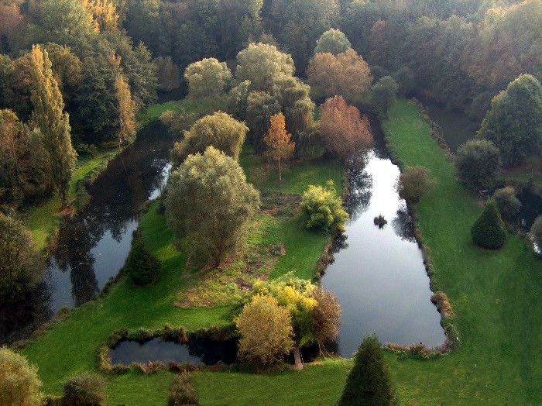

Les Sources de l'Eclimont depuis Paris
Prendre direction Chartres Bordeaux par la A6.
Prendre la sortie "Etampes", laquelle vous fait déboucher sur la RN20.
A Etampes, prendre la direction de Pithiviers par la D 721.
Après le rond-point et quelques km, vous passerez devant l'Auberge de Court-Pain (large bâtisse isolée dans la plaine) et conduirez encore deux kilomètres avant de tourner à droite vers Abbéville la Rivière.
Une fois entrés dans Abbéville, prenez la première à gauche en direction de Fontenette.
Environ 2 km plus loin, une fois la forêt traversée et la colline gravie, vous verrez sur votre gauche un chemin goudronné à fort dénivellé, lequel vous descend jusqu'au parcours. Un petit panneau en indique l'entrée.

